2º curso / 2º cuatr.  Grado Ing. Inform.  Doble Grado Ing. Inform. y Mat. |  | Arquitectura de Computadores (AC)  Cuaderno de prácticas.  Bloque Práctico 1. Programación paralela I: Directivas OpenMP  Estudiante (nombre y apellidos): Elena Cantero Molina  Grupo de prácticas: 2  Fecha de entrega:  Fecha evaluación en clase:

[-RECORDATORIO, quitar todo este texto en rojo del cuaderno definitivo–
1. COMENTARIOS
1) Esta plantilla no sustituye al guion de prácticas, se ha preparado para ahorrarles trabajo. Las preguntas de esta plantilla se han extraído del guion de prácticas de programación paralela, si tiene dudas sobre el enunciado consulte primero el guion.
2) Este cuaderno de prácticas se utilizará para asignarle una puntuación durante la evaluación continua de prácticas y también lo utilizará como material de estudio y repaso para preparar el examen de prácticas escrito. Luego redáctelo con cuidado, y sea ordenado y claro.
3) No use máquinas virtuales.

2. NORMAS SOBRE EL USO DE LA PLANTILLA
1) Usar interlineado SENCILLO.
2) Respetar los tipos de letra y tamaños indicados:
- Calibri-11 o Liberation Serif-11 para el texto
- Courier New-10 o Liberation Mono-10 para nombres de fichero, comandos, variables de entorno, etc., cuando se usan en el texto.
- Courier New o Liberation Mono de tamaño 8 o 9 para el código fuente en los listados de código fuente.
- Formatee el código fuente de los listados para que sea legible, limpio y claro. Consulte, como ejemplo, los Listados 1 y 2 del guion (tabule, comente, …)
3) Insertar las capturas de pantalla donde se pidan y donde se considere oportuno
Recuerde que debe adjuntar al zip de entrega, el pdf de este fichero, todos los ficheros con código fuente implementados/utilizados y el resto de ficheros que haya implementado/utilizado (scripts, hojas de cálculo, etc.), lea la Sección 1.4 del guion]
Ejercicios basados en los ejemplos del seminario práctico
- Usar la directiva parallel combinada con directivas de trabajo compartido en los ejemplos bucle-for.c y sections.c del seminario. Incorporar el código fuente resultante al cuaderno de prácticas.

RESPUESTA: código fuente bucle-forModificado.c
/* Tipo de letra Courier New o Liberation Mono. Tamaño 8 o 9.*/
/* COPIAR Y PEGAR CÓDIGO FUENTE AQUÍ*/
/* INTERLINEADO SENCILLO */

#include <stdio.h>
#include <stdlib.h>
#include <omp.h>

int main(int argc, char ** argv)
{
int i, n = 9;

if(argc < 2) {
fprintf(stderr,"\n[ERROR] - Falta no iteraciones \n");
exit(-1);
}
n = atoi(argv[1]);

#pragma omp parallel for
for (i=0; i<n; i++)
printf("thread %d ejecuta la iteración %d del bucle\n",
omp_get_thread_num(),i);

return(0);
}

RESPUESTA: código fuente sectionsModificado.c
/* Tipo de letra Courier New o Liberation Mono. Tamaño 8 o 9.*/
/* COPIAR Y PEGAR CÓDIGO FUENTE AQUÍ*/
/* INTERLINEADO SENCILLO */

#include <stdio.h>
#include <stdlib.h>
#include <omp.h>

int main(int argc, char ** argv)
{
#pragma omp parallel sections
{
#pragma omp section
(void) funcA();
#pragma omp section
(void) funcB();

}
}

- Imprimir los resultados del programa single.c usando una directiva single dentro de la construcción parallel en lugar de imprimirlos fuera de la región parallel. Añadir lo necesario, dentro de la nueva directiva single incorporada, para que se imprima el identificador del thread que ejecuta el bloque estructurado de la directiva single. Incorpore en su cuaderno de trabajo el código fuente y volcados de pantalla con los resultados de ejecución obtenidos.
RESPUESTA: código fuente singleModificado.c

/* Tipo de letra Courier New o Liberation Mono. Tamaño 8 o 9.*/
/* COPIAR Y PEGAR CÓDIGO FUENTE AQUÍ*/
/* INTERLINEADO SENCILLO */

#include <stdio.h>
#include <stdlib.h>
#include <omp.h>

int main(int argc, char ** argv)
{
int n = 9, i, a, b[n];

for (i=0; i<n; i++) b[i] = -1;
#pragma omp parallel
{
#pragma omp single
{
printf("Introduce valor de inicialización a: ");
scanf("%d", &a );
printf("Single ejecutada por el thread %d\n",
omp_get_thread_num());
}

#pragma omp for
for (i=0; i<n; i++)
b[i] = a;

#pragma omp single
{
printf("Single que muestra resultados ejecutados por el thread %d\n", omp_get_thread_num());
for (i=0; i<n; i++) printf("b[%d] = %d\t",i,b[i]);
printf("\n");
}
}
}
CAPTURA DE PANTALLA:

- Imprimir los resultados del programa single.c usando una directiva master dentro de la construcción parallel en lugar de imprimirlos fuera de la región parallel. Añadir lo necesario, dentro de la nueva directiva master incorporada, para que se imprima el identificador del thread que ejecuta el bloque estructurado de la directiva master. Incorpore en su cuaderno el código fuente y volcados de pantalla con los resultados de ejecución obtenidos. ¿Qué diferencia observa con respecto a los resultados de ejecución del ejercicio anterior?
RESPUESTA: código fuente singleModificado2.c

/* Tipo de letra Courier New o Liberation Mono. Tamaño 8 o 9.*/
/* COPIAR Y PEGAR CÓDIGO FUENTE AQUÍ*/
/* INTERLINEADO SENCILLO */

#include <stdio.h>
#include <stdlib.h>
#include <omp.h>

int main(int argc, char ** argv)
{
int n = 9, i, a, b[n];

for (i=0; i<n; i++) b[i] = -1;
#pragma omp parallel
{
#pragma omp single
{ printf("Introduce valor de inicialización a: ");
scanf("%d", &a );
printf("Single ejecutada por el thread %d\n",
omp_get_thread_num());
}

#pragma omp for
for (i=0; i<n; i++)
b[i] = a;

#pragma omp master
{
printf("Single que muestra los resultados ejecutados por el thread %d\n", omp_get_thread_num());
for (i=0; i<n; i++) printf("b[%d] = %d\t",i,b[i]);
printf("\n");
}
}
}
CAPTURA DE PANTALLA:

RESPUESTA A LA PREGUNTA:
Al utilizar la directiva master los resultados siempre los pinta el thread 0.
- ¿Por qué si se elimina directiva barrier en el ejemplo master.c la suma que se calcula e imprime no siempre es correcta? Responda razonadamente.
RESPUESTA:
Cuando las hebras actualizan la suma no se esperan entre ellas, por lo que no hay sincronización, en particular, la hebra cero, que hace de master, no espera a las demás hebras por lo que no imprime el último valor de la suma.
Resto de ejercicios
- El programa secuencial C del Listado 1 calcula la suma de dos vectores (v3 = v1 + v2; v3(i) = v1(i) + v2(i), i=0,…N-1). Generar el ejecutable del programa del Listado 1 para vectores globales. Usar time (Lección 3/ Tema 1) en la línea de comandos para obtener, en el PC local, el tiempo de ejecución (elapsed time) y el tiempo de CPU del usuario y del sistema generado. Obtenga los tiempos para vectores con 10000000 componentes. ¿La suma de los tiempos de CPU del usuario y del sistema es mayor o igual que el tiempo real (elapsed)? Justifique la respuesta.
CAPTURAS DE PANTALLA:
La suma de los tiempos de usuario y sistema es igual al tiempo real porque se está usando sólo un núcleo del procesador.

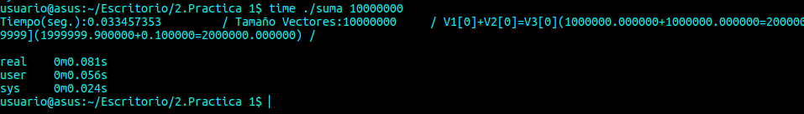
- Generar el código ensamblador a partir del programa secuencial C del Listado 1 para vectores globales (para generar el código ensamblador tiene que compilar usando -S en lugar de -o). Utilice el fichero con el código fuente ensamblador generado y el fichero ejecutable generado en el ejercicio 5 para obtener para atcgrid los MIPS (Millions of Instructions Per Second) y los MFLOPS (Millions of FLOating-point Per Second) del código que obtiene la suma de vectores (código entre las funciones clock_gettime()); el cálculo se debe hacer para 10 y 10000000 componentes en los vectores (consulte la Lección 3/Tema1 AC). Incorpore el código ensamblador de la parte de la suma de vectores en el cuaderno.
CAPTURAS DE PANTALLA:
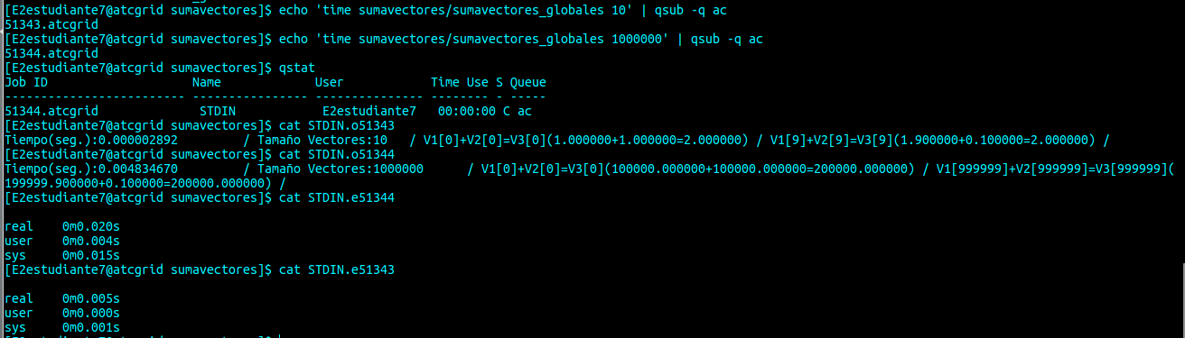
RESPUESTA: cálculo de los MIPS y los MFLOPS
RESPUESTA:
Tamaño vector (N) | 10 | 10000000
Tiempo | 0.000002892 | 0.004834670
NI | 60 | 60000000
FPO | 10 | 10000000
MIPS | 60/(0.000002892*10⁶) =  20.7469 | 60000000/(0.004834670*10⁶) = 12410.361
MFLOPS | 10/(0.000002892*10⁶) =  3.4578 | 10000000/(0.004834670*10⁶) = 2068.3935

código ensamblador generado de la parte de la suma de vectores
/* Tipo de letra Courier New o Liberation Mono. Tamaño 8 o 9.*/
/* COPIAR Y PEGAR CÓDIGO FUENTE AQUÍ*/
/* INTERLINEADO SENCILLO */

.L5:
movsd v1(%rax), %xmm0
addq $8, %rax
addsd v2-8(%rax), %xmm0
movsd %xmm0, v3-8(%rax)
cmpq %rax, %rbx
jne .L5
.L6:
leaq 16(%rsp), %rsi
xorl %edi, %edi
call clock_gettime
movq 24(%rsp), %rax
subq 8(%rsp), %rax
movl %r12d, %edx
pxor %xmm0, %xmm0
movl %r12d, %r8d
pxor %xmm1, %xmm1
movl %r12d, %ecx
movsd v3(,%rdx,8), %xmm6
movl %ebp, %esi
cvtsi2sdq %rax, %xmm0
movq 16(%rsp), %rax
subq (%rsp), %rax
movsd v2(,%rdx,8), %xmm5
movsd v1(,%rdx,8), %xmm4
movl $.LC3, %edi
movsd v3(%rip), %xmm3
movl %r12d, %edx
movsd v2(%rip), %xmm2
cvtsi2sdq %rax, %xmm1
movl $7, %eax
divsd .LC2(%rip), %xmm0
addsd %xmm1, %xmm0
movsd v1(%rip), %xmm1
call printf
addq $32, %rsp
.cfi_remember_state
.cfi_def_cfa_offset 32
xorl %eax, %eax
popq %rbx
.cfi_def_cfa_offset 24
popq %rbp
.cfi_def_cfa_offset 16
popq %r12
.cfi_def_cfa_offset 8
ret

- Implementar un programa en C con OpenMP, a partir del código del Listado 1, que calcule en paralelo la suma de dos vectores (v3 = v1 + v2; v3(i)=v1(i)+v2(i), i=0,…N-1) usando las directivas parallel y for. Se debe paralelizar también las tareas asociadas a la inicialización de los vectores. Como en el código del Listado 1 se debe obtener el tiempo (elapsed time) que supone el cálculo de la suma. Para obtener este tiempo usar la función omp_get_wtime(), que proporciona el estándar OpenMP, en lugar de clock_gettime(). NOTAS: (1) el número de componentes N de los vectores debe ser un argumento de entrada al programa; (2) se deben inicializar los vectores antes del cálculo; (3) se debe asegurar que el programa calcula la suma correctamente imprimiendo todos los componentes del vector resultante, v3, para varios tamaños pequeños de los vectores (por ejemplo, N = 8 y N=11); (5) se debe imprimir sea cual sea el tamaño de los vectores el tiempo de ejecución del código paralelo que suma los vectores y, al menos, el primer y último componente de v1, v2 y v3 (esto último evita que las optimizaciones del compilador eliminen el código de la suma).
RESPUESTA: código fuente implementado
/* Tipo de letra Courier New o Liberation Mono. Tamaño 8 o 9.*/
/* COPIAR Y PEGAR CÓDIGO FUENTE AQUÍ*/
/* INTERLINEADO SENCILLO */

#include <stdlib.h> // biblioteca con funciones atoi(), malloc() y free()
#include <stdio.h> // biblioteca donde se encuentra la función printf()
#include <time.h> // biblioteca donde se encuentra la función clock_gettime()
#include <omp.h>

#define MAX 1000000
double v1[MAX], v2[MAX], v3[MAX];

int main(int argc, char** argv){

int i;
double cgt1,cgt2;
double ncgt; //para tiempo de ejecución

if (argc<2){
printf("Faltan nº componentes del vector\n");
exit(-1);
}

unsigned int N = atoi(argv[1]); // Máximo N =2^32-1=4294967295 (sizeof(unsigned int) = 4 B)

if(N > MAX) N = MAX;

//Inicializar vectores
#pragma omp parallel
{
#pragma omp for
for(i=0; i<N; i++){
v1[i] = N*0.1+i*0.1; v2[i] = N*0.1-i*0.1; //los valores dependen de N
}
}

cgt1 = omp_get_wtime();

//Calcular suma de vectores
#pragma omp parallel
{
#pragma omp for
for(i=0; i<N; i++)
v3[i] = v1[i] + v2[i];
}

cgt2 = omp_get_wtime();

ncgt = cgt2-cgt1;

//Imprimir resultado de la suma y el tiempo de ejecución
if(N < 15){
for(i=0; i<N; i++)
printf("v3[%i]=%f \n",i,v3[i]);
}
printf("Tiempo(seg.):%11.9f\t / Tamaño Vectores:%u\t/ V1[0]+V2[0]=V3[0](%8.6f+%8.6f=%8.6f) / V1[%d]+V2[%d]=V3[%d](%8.6f+%8.6f=%8.6f) /\n",
ncgt,N,v1[0],v2[0],v3[0],N-1,N-1,N-1,v1[N-1],v2[N-1],v3[N-1]);

return 0;
}

(RECUERDE ADJUNTAR CÓDIGO FUENTE AL .ZIP)
CAPTURAS DE PANTALLA (compilación y ejecución para N=8 y N=11):
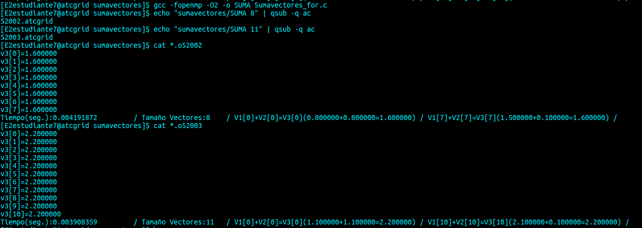
- Implementar un programa en C con OpenMP, a partir del código del Listado 1, que calcule en paralelo la suma de dos vectores usando las parallel y sections/section (se debe aprovechar el paralelismo de datos usando estas directivas en lugar de la directiva for); es decir, hay que repartir el trabajo (tareas) entre varios threads usando sections/section. Se debe paralelizar también las tareas asociadas a la inicialización de los vectores. Para obtener este tiempo usar la función omp_get_wtime() en lugar de clock_gettime(). NOTAS: (1) el número de componentes N de los vectores debe ser un argumento de entrada al programa; (2) se deben inicializar los vectores antes del cálculo; (3) se debe asegurar que el programa calcula la suma correctamente imprimiendo todos los componentes del vector resultante, v3, para tamaños pequeños de los vectores (por ejemplo, N = 8 y N=11); (5) se debe imprimir sea cual sea el tamaño de los vectores el tiempo de ejecución del código paralelo que suma los vectores y, al menos, el primer y último componente de v1, v2 y v3 (esto último evita que las optimizaciones del compilador eliminen el código de la suma).
RESPUESTA: código fuente implementado
/* Tipo de letra Courier New o Liberation Mono. Tamaño 8 o 9.*/
/* COPIAR Y PEGAR CÓDIGO FUENTE AQUÍ*/
/* INTERLINEADO SENCILLO */

#include <stdlib.h> // biblioteca con funciones atoi(), malloc() y free()
#include <stdio.h> // biblioteca donde se encuentra la función printf()
#include <time.h> // biblioteca donde se encuentra la función clock_gettime()
#include <omp.h>

#define MAX 1000000
double v1[MAX], v2[MAX], v3[MAX];

int main(int argc, char** argv){

int i;
double cgt1,cgt2;
double ncgt; //para tiempo de ejecución

if (argc<2){
printf("Faltan nº componentes del vector\n");
exit(-1);
}
unsigned int N = atoi(argv[1]); // Máximo N =2^32-1=4294967295 (sizeof(unsigned int) = 4 B)

if(N > MAX) N = MAX;

//Inicializar vectores
#pragma omp parallel
{
#pragma omp sections
{
#pragma omp section
for(i=0; i<N/4; i++){
v1[i] = N*0.1+i*0.1;
v2[i] = N*0.1-i*0.1; //los valores dependen de N
}
#pragma omp section
for(i=N/4; i<N/2; i++){
v1[i] = N*0.1+i*0.1;
v2[i] = N*0.1-i*0.1; //los valores dependen de N
}
#pragma omp section
for(i=N/2; i<3*N/4; i++){
v1[i] = N*0.1+i*0.1;
v2[i] = N*0.1-i*0.1; //los valores dependen de N
}
#pragma omp section
for(i=3*N/4; i<N; i++){
v1[i] = N*0.1+i*0.1;
v2[i] = N*0.1-i*0.1; //los valores dependen de N
}
}
}

cgt1 = omp_get_wtime();

//Calcular suma de vectores
#pragma omp parallel
{
#pragma omp sections
{
#pragma omp section
for(i=0; i<N/4; i++)
v3[i] = v1[i] + v2[i];

#pragma omp section
for(i=N/4; i<N/2; i++)
v3[i] = v1[i] + v2[i];

#pragma omp section
for(i=N/2; i<3*N/4; i++)
v3[i] = v1[i] + v2[i];

#pragma omp section
for(i=3*N/4; i<N; i++)
v3[i] = v1[i] + v2[i];
}
}
cgt2 = omp_get_wtime();

ncgt = cgt2-cgt1;

//Imprimir resultado de la suma y el tiempo de ejecución
if(N < 15){
for(i=0; i<N; i++)
printf("v3[%i]=%f \n",i,v3[i]);
}
printf("Tiempo(seg.):%11.9f\t / Tamaño Vectores:%u\t/ V1[0]+V2[0]=V3[0](%8.6f+%8.6f=%8.6f) / V1[%d]+V2[%d]=V3[%d](%8.6f+%8.6f=%8.6f) /\n",
ncgt,N,v1[0],v2[0],v3[0],N-1,N-1,N-1,v1[N-1],v2[N-1],v3[N-1]);

return 0;
}

(RECUERDE ADJUNTAR CÓDIGO FUENTE AL .ZIP)
CAPTURAS DE PANTALLA (compilación y ejecución para N=8 y N=11):
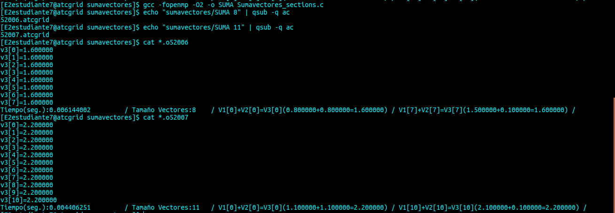
- ¿Cuántos threads y cuántos cores como máximo podría utilizar la versión que ha implementado en el ejercicio 7? Razone su respuesta. ¿Cuántos threads y cuantos cores como máximo podría utilizar la versión que ha implementado en el ejercicio 8? Razone su respuesta.
RESPUESTA: Como no hemos definido la variable OMP_NUM_THREADS en ninguno de los dos códigos, se usarán todos los cores/threads que tenga disponible la máquina usada. Sin embargo, en el anterior ejercicio como mucho se ejecutarán 4 hebras..
- Rellenar una tabla como la Tabla 2 para atcgrid y otra para el PC local con los tiempos de ejecución de los programas paralelos implementados en los ejercicios 7 y 8 y el programa secuencial del Listado 1. Generar los ejecutables usando -O2. En la tabla debe aparecer el tiempo de ejecución del trozo de código que realiza la suma en paralelo (este es el tiempo que deben imprimir los programas). Ponga en la tabla el número de threads/cores que usan los códigos. Represente en una gráfica los tres tiempos. NOTA: Nunca ejecute en atcgrid código que imprima todos los componentes del resultado.
RESPUESTA:
Tabla 2. Tiempos de ejecución de la versión secuencial de la suma de vectores y de las dos versiones paralelas. Sustituir en el encabezado de la tabla “¿?” por el número de threads utilizados, que debe coincidir con el número de cores físicos utilizados.

ATCGRID
Nº de Componentes | T. secuencial vect. Globales  1 thread/core | T. paralelo (versión for)  24 threads/ 12 cores | T. paralelo (versión sections)  24 threads/ 12 cores
16384 | 0.000100908 | 0.000042405 | 0.004398519
32768 | 0.000195444 | 0.000063788 | 0.004549379
65536 | 0.000415998 | 0.004803067 | 0.003841128
131072 | 0.000790579 | 0.003907705 | 0.005085746
262144 | 0.001572509 | 0.002002141 | 0.004402053
524288 | 0.003211480 | 0.004817808 | 0.004138734
1048576 | 0.005240308 | 0.004683742 | 0.005219677
2097152 | 0.010197316 | 0.006827010 | 0.006933197
4194304 | 0.020113659 | 0.009871710 | 0.014058851
8388608 | 0.039500037 | 0.013402974 | 0.024763916
16777216 | 0.079046547 | 0.028823564 | 0.033075666
33554432 | 0.157492056 | 0.036349228 | 0.083601041
67108864 | 0.157591808 | 0.072151635 | 0.126195299

PC LOCAL
Nº de Componentes | T. secuencial vect. Globales  1 thread/core | T. paralelo (versión for)  4 threads/cores | T. paralelo (versión sections)  4 threads/cores
16384 | 0.000662893 | 0.000763443 | 0.00076776
32768 | 0.000428588 | 0.001505181 | 0.001135505
65536 | 0.000798973 | 0.001648852 | 0.001872409
131072 | 0.001013074 | 0.001954453 | 0.003644727
262144 | 0.001145456 | 0.002257646 | 0.004175213
524288 | 0.002526714 | 0.002980489 | 0.00455717
1048576 | 0.004654744 | 0.003483928 | 0.005783547
2097152 | 0.007470967 | 0.006145993 | 0.006027816
4194304 | 0.014822318 | 0.012252084 | 0.010439391
8388608 | 0.027362306 | 0.020508792 | 0.020445009
16777216 | 0.05446513 | 0.040488235 | 0.040901917
33554432 | 0.107199635 | 0.081184456 | 0.080813464
67108864 | 0.110037222 | 0.161410645 | 0.161730871

- Rellenar una tabla como la Tabla 3 para el PC local con el tiempo de ejecución, tiempo de CPU del usuario y tiempo CPU del sistema obtenidos con time para el ejecutable del ejercicio 7 y para el programa secuencial del Listado 1. Ponga en la tabla el número de threads/cores que usan los códigos. ¿El tiempo de CPU que se obtiene es mayor o igual que el tiempo real (elapsed)? Justifique la respuesta.
RESPUESTA:

Tabla 3. Tiempos de ejecución de la versión secuencial de la suma de vectores y de las dos versiones paralelas. Sustituir en el encabezado de la tabla “¿?” por el número de threads utilizados.

Nº de Componentes | Tiempo secuencial vect. Globales  1 thread/core  Elapsed CPU-user CPU- sys | Tiempo paralelo/versión for  2 Threads/ 2 cores  Elapsed CPU-user CPU- sys
65536 | real 0m0.004s  user 0m0.000s  sys 0m0.004s | real 0m0.003s  user 0m0.004s  sys 0m0.000s
131072 | real 0m0.006s  user 0m0.000s  sys 0m0.008s | real 0m0.005s  user 0m0.008s  sys 0m0.000s
262144 | real 0m0.010s  user 0m0.008s  sys 0m0.000s | real 0m0.009s  user 0m0.016s  sys 0m0.004s
524288 | real 0m0.013s  user 0m0.008s  sys 0m0.004s | real 0m0.012s  user 0m0.024s  sys 0m0.008s
1048576 | real 0m0.012s  user 0m0.008s  sys 0m0.000s | real 0m0.014s  user 0m0.036s  sys 0m0.004s
2097152 | real 0m0.022s  user 0m0.008s  sys 0m0.012s | real 0m0.019s  user 0m0.048s  sys 0m0.012s
4194304 | real 0m0.043s  user 0m0.036s  sys 0m0.004s | real 0m0.033s  user 0m0.068s  sys 0m0.036s
8388608 | real 0m0.071s  user 0m0.052s  sys 0m0.016s | real 0m0.056s  user 0m0.120s  sys 0m0.044s
16777216 | real 0m0.132s  user 0m0.088s  sys 0m0.040s | real 0m0.104s  user 0m0.268s  sys 0m0.096s
33554432 | real 0m0.251s  user 0m0.196s  sys 0m0.052s | real 0m0.194s  user 0m0.472s  sys 0m0.252s
67108864 | real 0m0.254s  user 0m0.140s  sys 0m0.112s | real 0m0.367s  user 0m0.968s  sys 0m0.456s

